สรุปผลการประเมินโครงการ
Virtual Visiting Professor
ตอนที่ 1 ข้อมูลทั่วไปของผู้เข้าร่วม
โครงการนี้มีจำนวนผู้เข้าร่วมทั้งหมด 121 คน แบ่งเป็นเพศหญิง 82.6% และเพศชาย 17.4% เป็น
อาจารย์ (16.5%) นักศึกษา (78.5%) นักวิจัย (2.5%) และบุคลากรอื่นๆ (2.5%) ผลการประเมินพบว่าผู้เข้าร่วม
มีตำแหน่งเป็นผู้ช่วยศาสตราจารย์ (50%) รองศาสตราจารย์ (33.3%) และศาสตราจารย์ 16.7% นอกจากนี้ พบว่า ผู้เข้าร่วมส่วนใหญ่มีช่วงอายุระหว่าง 18-25 ปี (74.4%) และมีวุฒิการศึกษาตั้งแต่ระดับปริญญาตรีคิดเป็น 77.7% ปริญญาโท 11.6% และปริญญาเอก 10.7% ตามลำดับ
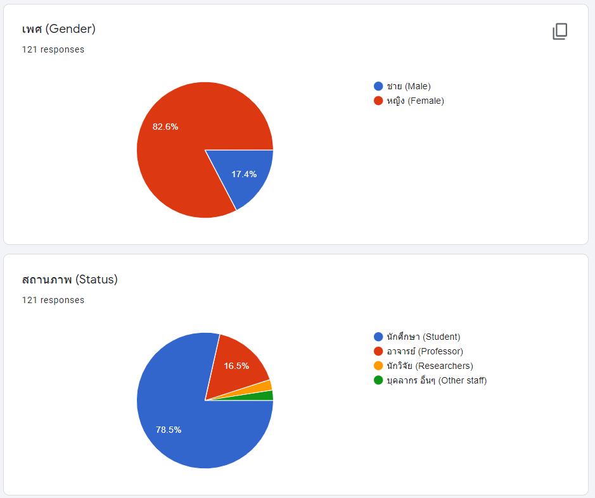

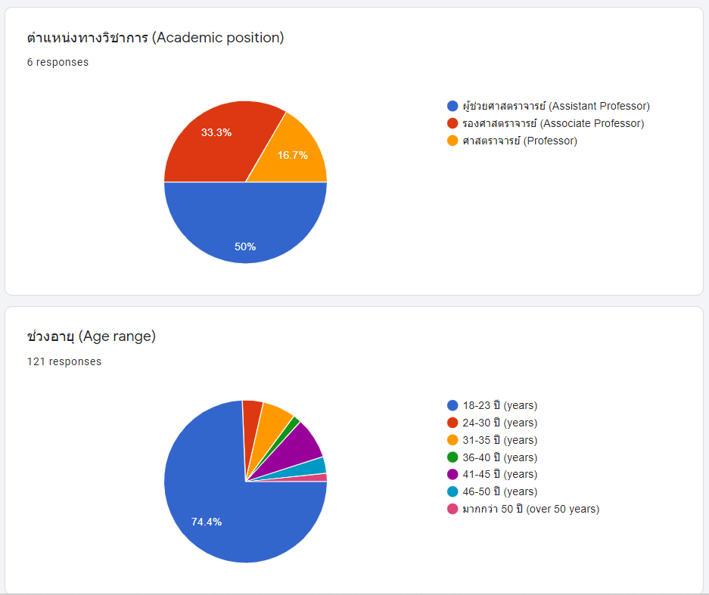

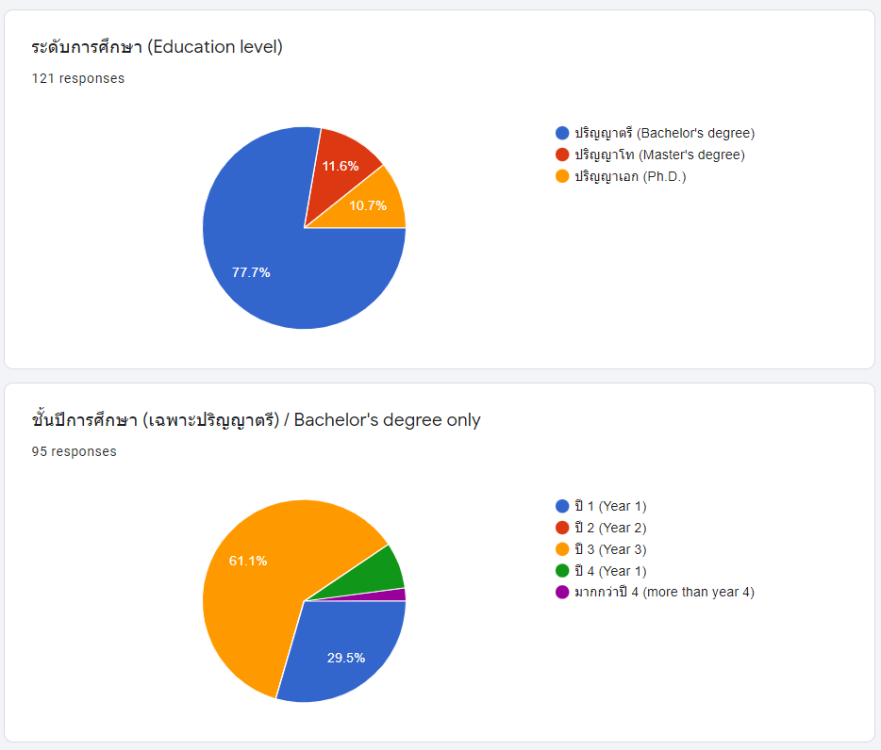

ตอนที่ 2 ผลสรุปการประเมินความพึงพอใจ
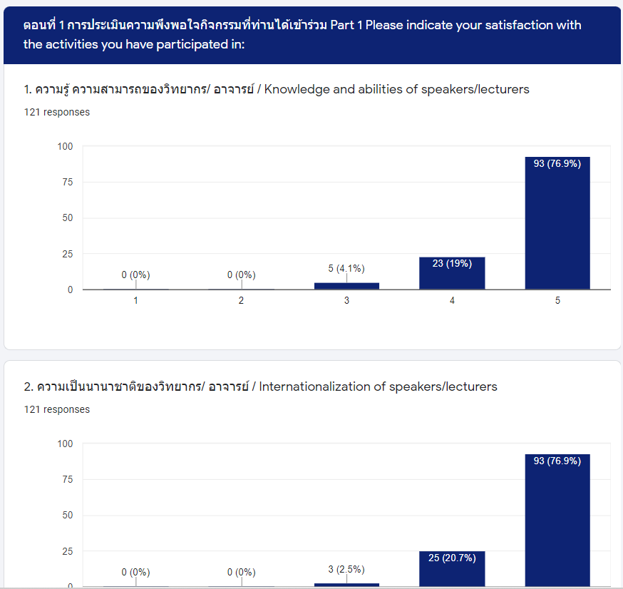
ผลการประเมินความพึงพอใจของผู้เข้าร่วมอยู่ในระดับดีมากในทุก ๆ ด้าน (ดูตารางประกอบ) โดยผู้เข้าร่วมได้ขอบคุณทางผู้จัดที่เปิดโอกาสให้บุคคลภายนอกได้เข้าร่วมกิจกรรมของทางมหาวิทยาลัย และขอให้มีกิจกรรมในลักษณะนี้อีกในโอกาสต่อไป

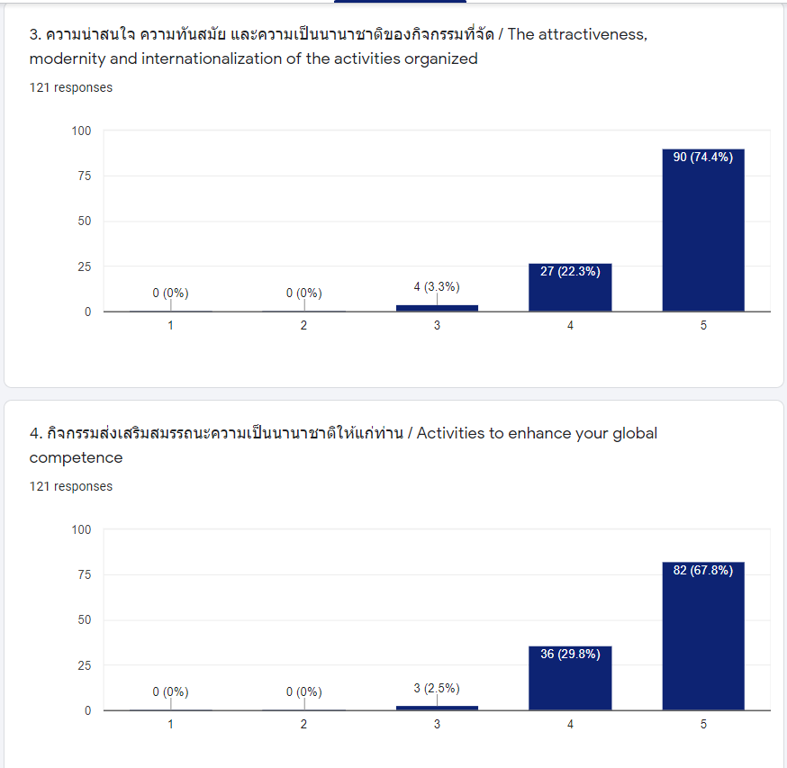

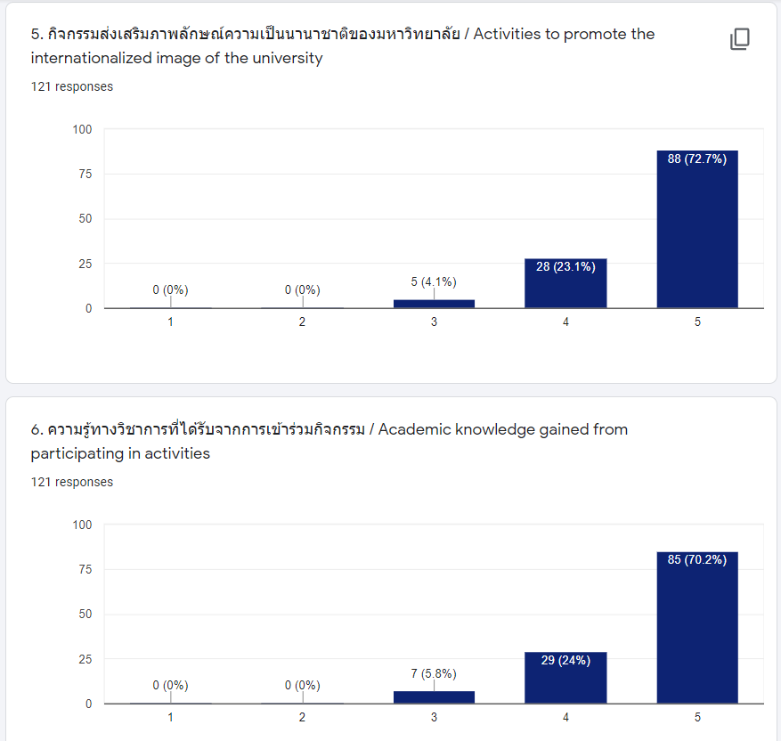

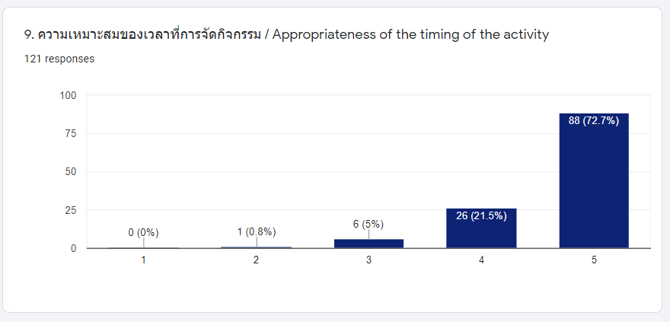
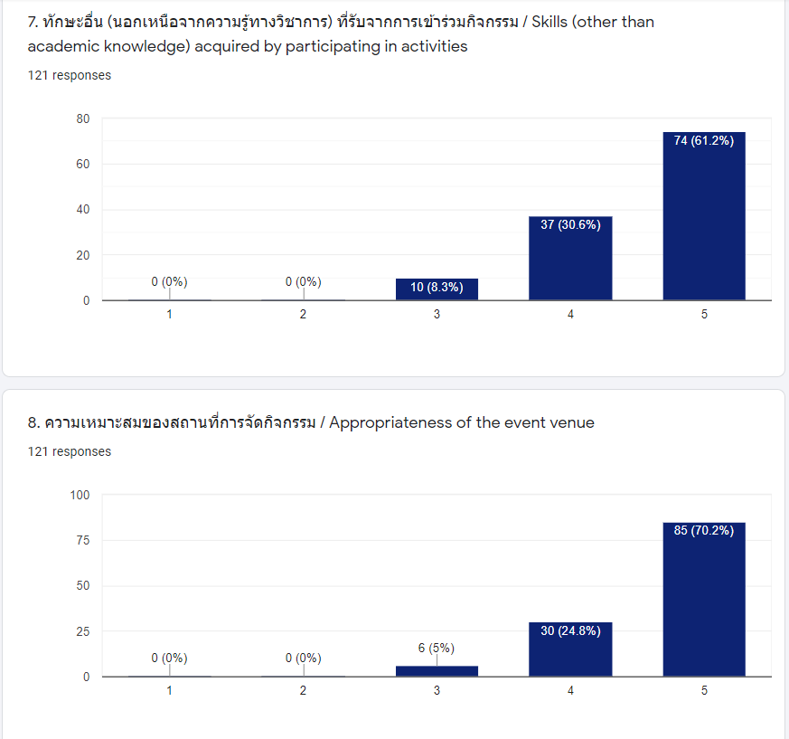
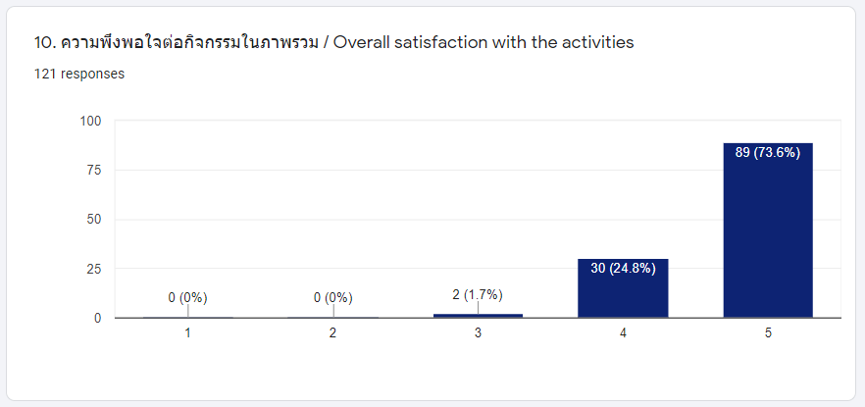

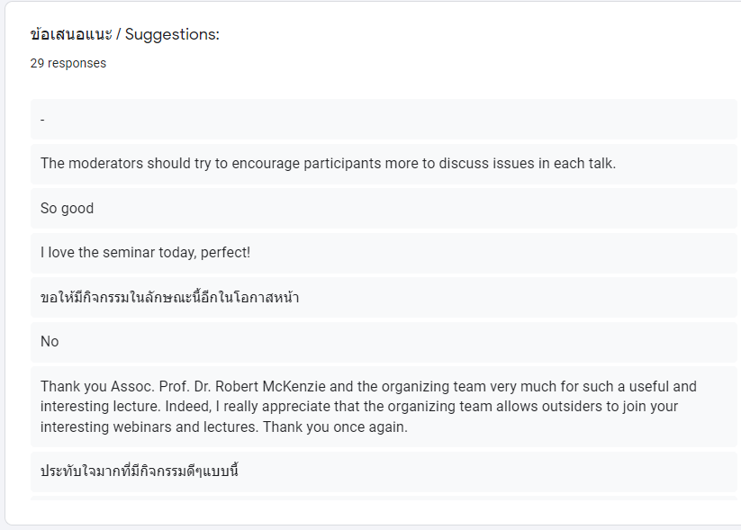

ตอนที่ 3 ผลการประเมินการพัฒนาสมรรถนะความเป็นนานาชาติ
ผลการประเมินพบว่า ผู้เข้าร่วมร้อยละ 60 ซึ่งส่วนใหญ่เป็นนักศึกษาในระดับปริญญาตรีคิดว่าตนเองมีสมรรถนะความเป็นนานาชาติอยู่ในระดับปานกลาง ทั้งนี้มีผู้เข้าร่วมที่คิดว่าตนเองมีสมรรถนะความเป็นนานาชาติในระดับมากและระดับน้อยอยู่ในอัตราที่ใกล้เคียงกันคือ คือ ระดับมากร้อยละ 15.7 และระดับน้อยร้อยละ 17.4 ผู้เข้าร่วมส่วนใหญ่สามารถสื่อสารได้มากกว่า 1 ภาษา โดยร้อยละ 53.7 ชอบติดตามข่าวสารของต่างประเทศอยู่ในระดับปานกลาง โดยร้อยละ 23.1 ติดตามข่าวสารต่างประเทศในระดับมาก นอกจากนี้ ผลประเมินยังพบว่า ผู้เข้าร่วมส่วนใหญ่ ร้อยละ 43 รู้สึกอึดอัดเพียงเล็กน้อยเมื่อต้องปฏิสัมพันธ์กับบุคคลที่มีการแสดงออกทางวัฒนธรรมแตกต่างไปจากตนเอง และ 28.9 ไม่มีความรู้สึกอึดอัดแต่อย่างใด โดยมีผู้เข้าร่วมร้อยละ 23.1 ระบุว่าตนเองมีความรู้สึกอึดอัดพอสมควร ในส่วนของความสามารถในการตอบสนองต่อบุคคลที่แสดงออกทางวัฒนธรรมแตกต่างไปจากตนเองนั้น ส่วนใหญ่ระบุว่าตนเองสามารถแสดงออกได้อย่างเหมาะสมมากและเหมาะสมปานกลาง ส่วนร้อยละ 18.2 ระบุว่าตนเองสามารถแสดงออกได้อย่างเหมาะสมมาก โดยวิธิการในปัจจุบันที่ผู้เข้าร่วมใช้เป็นประจำ 5 ลำดับแรกในการพัฒนาศักยภาพความเป็นนานาชาติของตนเองประกอบด้วย 1. และ ช่อง Youtube / Influencer 2. ดูหนังและฟังเพลงต่างประเทศ 3. จากรายวิชาที่ลงทะเบียนเรียน 4. เรียนรู้ผ่านคอร์สเรียนออนไลน์หรือ MOOC ของมหาวิทยาลัยสงขลานครินทร์ และ 5. ศึกษาด้วยตนเองผ่านตำราหรือหนังสือ และหลังจากการเข้าร่วมกิจกรรมผู้เข้าร่วมส่วนใหญ่มีความเห็นว่าสมรรถนะความเป็นนานาชาติของตนเพิ่มขึ้นเป็นอย่างมาก และมีความประสงค์จะพัฒนาศักยภาพความเป็นนานาชาติอย่างต่อเนื่องโดยการเข้าร่วมกิจกรรมอื่นๆ ที่จัดโดยมหาวิทยาลัยผ่านกิจกรรมรูปแบบต่าง ๆ เช่น การเชิญวิทยากรจากภายนอกมาให้ความรู้ การจัดกิจกรรมทางวัฒนาธรรมนานาชาติภายในมหาวิทยาลัย การสอนโดยใช้ภาษาต่างประเทศและสอนโดยอาจารย์ชาวต่างชาติทั้งแบบ online และ on-site เป็นต้น โดยในส่วนของข้อเสนอแนะเพิ่มเติมผู้เข้าร่วมต้องการให้ทางมหาวิทยาลัยมีกิจกรรมภาษาที่ทำร่วมกับนักศึกษาต่างชาติและให้มีโครงการแลกเปลี่ยนร่วมกับหลาย ๆ ประเทศ (โปรดดูกราฟประกอบด้านล่าง)

